Написать числа от 25 до 1 в ряд:

Нарисовать треугольник 3 раза, квадрат 3 раза, круг 3 раза:

Расшифровать таблицу:
Назвать предметы, изображенные на рисунках.
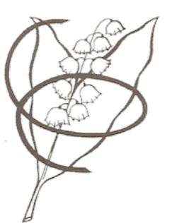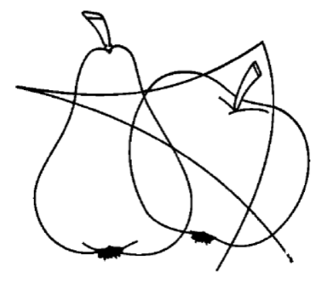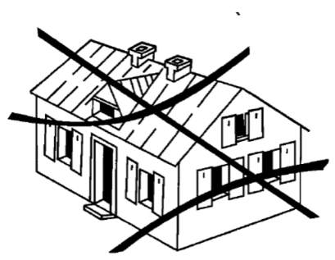
Написать ФИО в строку:

Вычеркнуть выделенную букву:
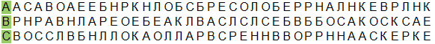
Написать 10 слов, ассоциирующихся с едой:

